|  |  |  |
| --- | --- | --- |
| **Réflexion 2 – Comprendre les enjeux d’un message** | | |
| Durée : 20’ | Homme avec un remplissage uni ou Deux hommes avec un remplissage uni | Source |

**Travail à faire**

Après avoir lu le document répondez aux questions suivantes :

1. Quel est le contexte du message ?
2. Quel doit être l'objet du message ?
3. Quel est l'objectif du message ?
4. Proposez un texte d'introduction ?
5. Proposez un texte de développement ?
6. Proposez une conclusion ?

**Doc.  Contexte du travail**

Vous êtes attaché(e) de gestion au sein d’un centre de santé et de remise en forme qui intègre une approche globale alliant thérapie, activité physique et nutrition : **la santé par le mouvement**.

Ouvert à tous, notre établissement propose des pôles **santé, forme et équilibre**, offrant un accompagnement personnalisé à travers des programmes et activités adaptés à différents publics.

Le centre dispose d’une piscine où sont dispensées plusieurs types de séances :

* **Balnéothérapie (kinésithérapie aquatique)** : Destinée aux patients bénéficiant de soins prescrits par un médecin, ces séances sont prises en charge par la Sécurité sociale et les mutuelles.
* **Activités de remise en forme** (aquabike, aquagym, bébé nageur…) : Accessibles aux clients abonnés sur une base mensuelle, trimestrielle ou annuelle.

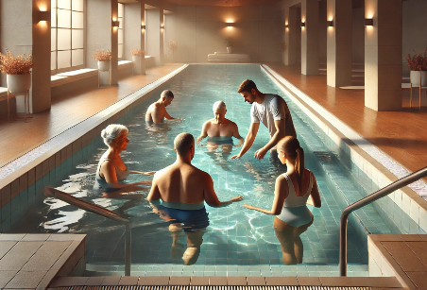Hier, une panne est survenue sur la pompe de filtration de la piscine, un élément essentiel assurant la circulation de l’eau vers les filtres et le système de désinfection. L’installateur, intervenu rapidement, a diagnostiqué la casse d’une pièce majeure de l’équipement. La commande de la pièce de remplacement a été immédiatement effectuée auprès du fabricant, mais sa livraison ne pourra avoir lieu avant deux semaines.

Par conséquent**,** la piscine sera indisponible du 10 au 24 février.

Le responsable du centre vous demande de contacter toutes les personnes qui ont des séances durant ces deux semaines pour leur signaler la suppression des cours pour les clients (aquabike, aquagym, bébé nageur) et le report des séances pour les patients (balnéothérapie) qui devront donc programmer de nouvelles séances.

Concernant les abonnements, le directeur pense que certains clients vont demander un remboursement partiel de leurs abonnements. Il souhaite proposer, en compensation, une prolongation de 15 jours de l’abonnement en cours plutôt qu’un remboursement partiel.